|  |
| --- |
| **ĐẠI HỌC QUỐC GIA THÀNH PHỐ HỒ CHÍ MINH**  **TRƯỜNG ĐẠI HỌC KHOA HỌC TỰ NHIÊN**  **KHOA: CÔNG NGHỆ THÔNG TIN** **BÁO CÁO BÀI TẬP**  **Thiết kế Data Modeling (TT)**  **MÔN: HỆ THỐNG THÔNG TIN**  **PHỤC VỤ TRÍ TUỆ KINH DOANH**    **NHÓM THỰC HIỆN – NHÓM 03:**  **MSSV: 20120049 – HỌ TÊN: Nguyễn Hải Đăng**  **MSSV: 20120113 – HỌ TÊN: Lê Nguyên Khang**  **MSSV: 20120269 – HỌ TÊN: Võ Văn Minh Đoàn**  **MSSV: 18120564 – HỌ TÊN: Lâm Hồng Thành**    **Giảng viên hướng dẫn: ThS. Hồ Thị Hoàng Vy**  **Lớp lý thuyết: 20_1**  **Học kỳ - Niên khoá: HK1 - 2023-2024** |

MỤC LỤC

I. NDS 3

II. DDS 4

1. Câu a: 4

2. Câu b,e: 5

3. Câu c,d: 5

# NDS

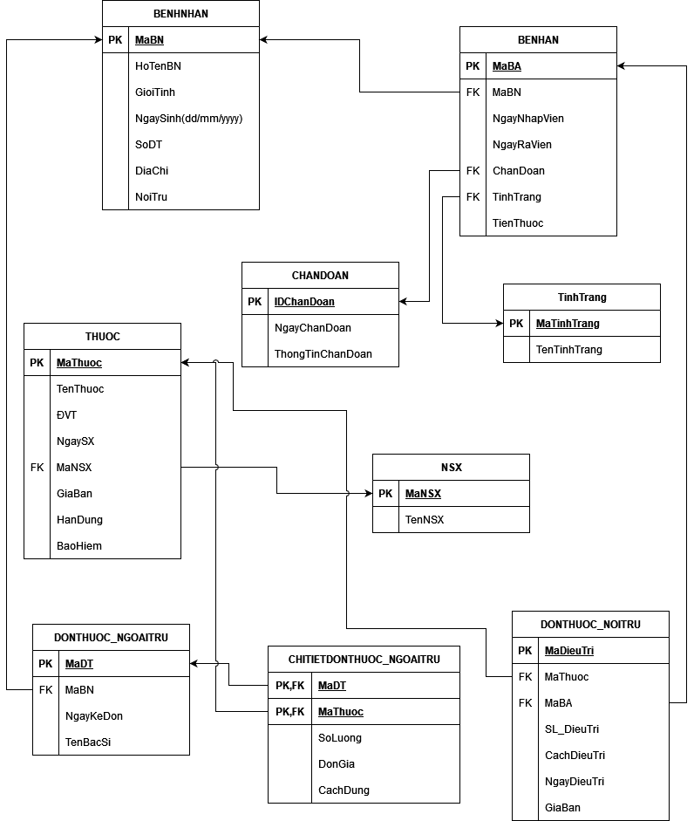

# DDS

## Câu a:

* Sự kiện: một bệnh nhân nhập viện và được kê toa thuốc.
* Bối cảnh:
  + Ai: bệnh nhân.
  + Ở đâu: bệnh viện.
  + Cái gì: Thuốc.
  + Khi nào: ngày nhập viên, ngày kê toa.
* Độ chi tiết: Một loại thuốc của một bệnh án của một bệnh nhân theo nhà sản xuất trong một ngày.

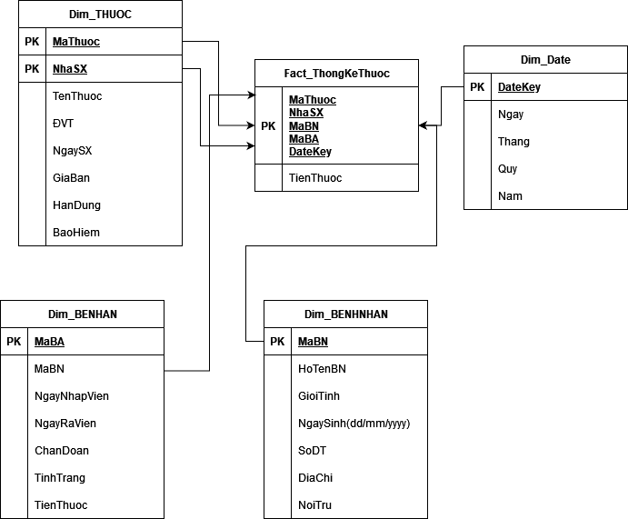

## Câu b,e:

* Sự kiện: thuốc được bán ra cho bệnh nhân.
* Bối cảnh:
  + Ai: bệnh nhân.
  + Ở đâu: bệnh viện.
  + Cái gì: thuốc.
  + Khi nào: ngày kê toa.
* Độ chi tiết: Tiền thuốc của một bệnh nhân theo nhà sản xuất trong một ngày.

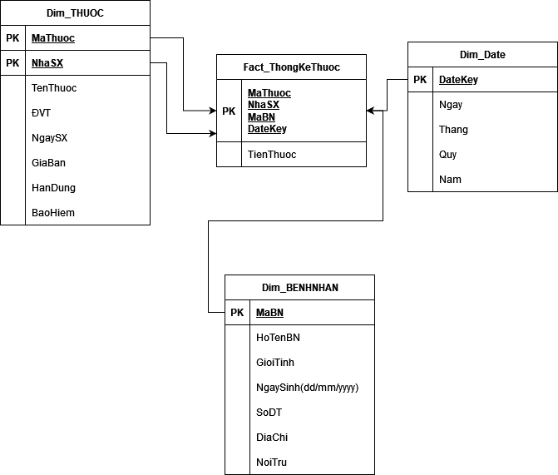

## Câu c,d:

* Sự kiện: bệnh nhân đến khám bệnh và được nhập viện.
* Bối cảnh:
  + Ai: bệnh nhân.
  + Ở đâu: bệnh viện.
  + Cái gì: bệnh án.
  + Khi nào: nhập viện, xuất viện.
* Độ chi tiết: Một bệnh án của một bệnh nhân trong một ngày.

